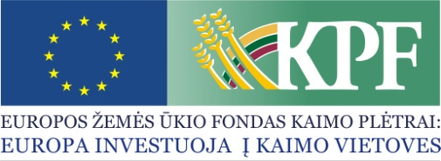 | 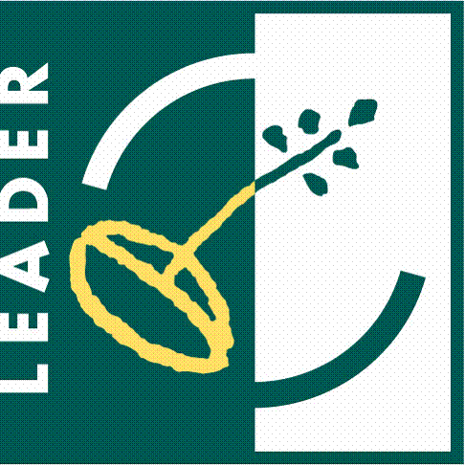 | 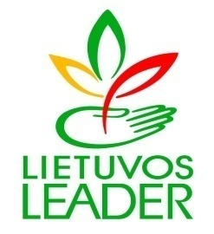 | 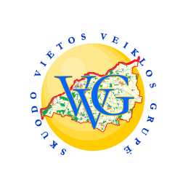

MOSĖDŽIO GAMTININKŲ BENDRIJA

Projekto vykdymo sutarties Nr. LEADER-14-SKUODAS-08-002
Projekto pavadinimas: „Kviečiame į Mosėdį“
Projekto vadovas: Alvydas Drakšas
Projekto trukmė: 2014-09-26-2015-05-22
Bendra projekto vertė (Lt): 26 316,42
Paramos suma (Lt): 21 053,14
Pareiškėjo įnašas natūra – savanorišku darbu (Lt): 4 210,63
Projekto tikslas: Skatinant turizmą Mosėdyje, propaguoti V. Into gamtamokslinį palikimą.
Trumpas projekto veiklų aprašymas: Bus parengta edukacinė programa, pristatanti V.Into palikimą, Mosėdžio miestelį ir jo lankytinus objektus. Edukacinės programos paslauga, perkama iš projekto lėšų, apims pilotinės programos parengimą, asmenų, dalyvausiančių programos įgyvendinime, mokymą, repeticijas, priemonių, rūbų, reikalingų programos dalyviams, įsigijimą.
Kita projekto veikla – molinių suvenyrų gamyba. Patalpas, kuriose vyks suvenyrų gamyba, suteikia projekto partneris. Iš projekto lėšų bus įsigyta statybinių medžiagų šių patalpų remontui. Projekto partneris - Mosėdžio gimnazija suteiks galimybę naudotis keramikos degimo krosnimi suvenyrų gamybai. Projekto lėšomis bus įsigyta: kompiuteris ir fotoaparatas (informacijos apie Mosėdį rinkimui, tvarkymui, pristatymų rengimui, informacijos sklaidai), žiedimo staklės, valcavimo stalas, molio presas, įvairių įrankių darbui su moliu,
Mosėdžio seniūnijos salėje bus surengta suvenyrų parodėlė.
Išspręstos problemos: Bus plačiau skleidžiama informacija apie V. Into gamtamokslinį palikimą, bus prisidedama prie viso Mosėdžio miesteli populiarinimo.
Projekto tikslinė grupė ir tiesioginiai naudos gavėjai: Tiesioginiai naudos gavėjai – ne tik Mosėdžio miestelio gyventojai, bet ir viso rajono gyventojai bei turistai, lankantys Mosėdį.
Laukiami rezultatai: Bus parengta edukacinė programa, atlikti remonto darbai patalpose, kur bus mokoma gaminti suvenyrus, bus surengta pagamintų suvenyrų parodėlė. Kokybiniai rezultatai – bus skatinamas turizmas ir didinamas turizmo verslo potencialas; ugdomi gyventojų verslumo gebėjimai ir skatinamos iniciatyvos; skatinamas bendradarbiavimas tarp įvairių sektorių atstovų.

